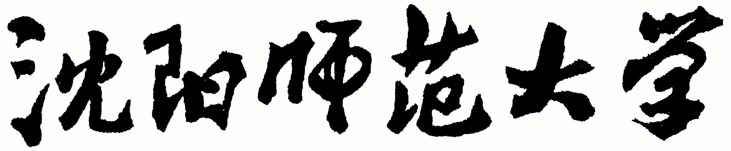

2022年全国硕士研究生招生考试大纲

科目代码：357
科目名称：英语翻译基础
适用专业：英语笔译、英语口译
制订单位：沈阳师范大学
修订日期：2021年9月

《英语翻译基础》考试大纲

一、科目简介
本考试是翻译硕士专业学位研究生的入学资格考试之专业基础科目，考生统一用英语答题（英译汉除外）。根据考生参加本考试的成绩和其他三门考试的成绩总分来选择参加复试的考生。

二、考查目标与要求
本考试是测试考生是否具备基本翻译能力的参照性水平考试。考试的范围包括MTI考生入学应具备的外语词汇量、语法知识以及英汉两种语言转换的基本技能。要求考生掌握一定的语言与文化，以及政治、经济、法律等方面的背景知识，同时具有较强的英汉语基本功底及双语转换能力。考试时长为3小时。

三、考试内容及试卷结构
本考试以主观试题为主，单项技能测试与综合技能测试相结合的方法，强调考生的英汉双语转换能力。考试包括三个部分：词语翻译；习语、谚语或句子翻译；篇章翻译。总分150分。
第一部分 词语翻译（15分）
一、考试要求：要求考生准确翻译中、英文术语或专有名词。
二、题型
要求考生较为准确地写出题中的10个汉/英术语、缩略语或专有名词的对应目的语。汉/英文各5个，每个1.5分，总分15分。
第二部分 习语、谚语或句子翻译（15分）
一、考试要求：考查考生对英、汉语习惯用法及句式的翻译。
二、题型
要求考生较为准确地翻译题中的5个汉/英习语、谚语或句子。汉/英文共5个，每个3分，总分15分。
第三部分 篇章翻译（120分）
一、考试要求
要求考生具备英汉互译的基本技巧和能力；初步了解中国和英语国家的社会、文化等背景知识；译文忠实原文，无明显误译、漏译；译文通顺，用词准确、表达基本无误；译文无明显语法错误。
二、题型
要求考生较为准确地翻译出所给的文章，英译汉和汉译英各两篇，每篇约300-500字，英汉各占60分，每篇30分，总分120分。

答题和计分：要求考生在答题纸作答，字迹清晰，书写工整。
- 参考书目
无参考书目

